## 5.2. Ähnlichkeit

### 5.2.1. Ähnliche Figuren und Körper

DEF: Zwei Figuren F und G heißen ZUEINANDER ÄHNLICH, wenn

1. einander entsrechende Winkel gleich groß sind und
2. einander entsprechende Seiten alle in dem gleichen Verhältnis zueinander stehen.

Man schreibt dann: F G.

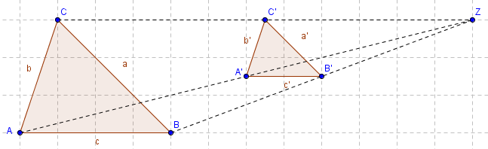

  

Ähnlichkeitsfaktor: 

Man sagt auch:

Δ A’B’C’ ist ein maßstäbliches Bild von Δ ABC im Maßstab 1 : 2

Δ A’B’C’ Δ ABC

Ist eine Figur F ein maßstäbliches Bild einer Figur G, so sagt man auch: F ist ähnlich zu G (F G). Der Maßstab k heißt auch Ähnlichkeitsfaktor.